Ensemble 114
Type : Guide pratique pour la radiodiffusion
Juin 2020
____________________________________________________

Travailler à distance comme radiodiffuseur
___________________________________________________
Pourquoi est-il important de savoir comment travailler à distance en tant que radiodiffuseur(euse)?
Parfois, les radiodiffuseurs(euses) ne peuvent pas réaliser un reportage sur place ou en rencontrant en personne les gens concernées. Ceci est particulièrement vrai pendant la pandémie du COVID-19, lorsque les gouvernements du monde entier ont adopté des politiques de distanciation qui exigent que les individus se tiennent à au moins un mètre de tout le monde, sauf des membres de leur foyer, pour ralentir la propagation du virus.
Mais les médias d'information sont considérés comme un service essentiel dans la plupart des pays, ce qui signifie que les radiodiffuseurs devront pratiquer des méthodes sécuritaires pour continuer à informer, mais à distance.

Quels sont les « services essentiels » et comment s'appliquent-ils à la radiodiffusion?
Les différents gouvernements peuvent avoir des critères différents pour décider lesquels des services sont essentiels, mais les services essentiels comprennent généralement les soins de santé, l'alimentation et l'agriculture, les services de police, certains services de détail et d'autres entreprises qui sont absolument nécessaires à la vie quotidienne. La radiodiffusion est considérée comme un service essentiel dans la plupart des pays, car il est essentiel que les gens reçoivent des informations précises et actualisées par la radio, la télévision, l'Internet, la presse écrite et d'autres médias. Cela signifie que le rôle des stations de radio et des radiodiffuseurs(euses) est plus important que jamais pour fournir des informations précises et opportunes qui soient pertinentes pour les agriculteurs et les agricultrices africains, et leurs familles.
Pour en savoir plus sur la façon dont les radiodiffuseurs(euses) peuvent intervenir efficacement en cas d'urgence, lisez le guide pratique pour la radiodiffusion sur la planification et la production d’interventions d’urgence efficaces pour les agriculteurs et notre guide pratique sur la sécurité des radiodiffuseurs(euses) pendant la pandémie du COVID-19.

Quels sont les défis du travail à distance?
Passer d'une station de radio à un domicile ou à un autre environnement de travail à distance peut être difficile, surtout si l'on considère que beaucoup de conseils trouvés en ligne ne répondent pas aux défis uniques auxquels sont confrontés les radiodiffuseurs(euses) africains ruraux. Parmi ces défis, on peut citer un service téléphonique ou Internet moins fiable en hors de la station, l'indisponibilité du personnel pour résoudre les problèmes techniques, la gestion du stress et de la santé mentale, les interruptions par des membres de la famille lorsqu'ils/elles travaillent à domicile et le maintien d'un auditoire fidèle malgré les changements apportés aux programmes réguliers et aux méthodes de diffusion. Heureusement, la radio est un média très adaptable et les radiodiffuseurs(euses) peuvent ajuster leurs méthodes de travail pour pouvoir s'adapter. Ce guide pratique pour la radiodiffusion offre des informations détaillées sur les méthodes d'adaptation à la diffusion à distance, notamment la budgétisation et l'investissement dans des services Internet fiables, la connexion virtuelle avec le personnel pour résoudre les difficultés techniques, l'attention portée à l’état de santé mentale et l'utilisation de formats radiophoniques qui maintiennent les auditeurs(rices) engagés, informés et divertis.
Comment faire une diffusion à distance efficace ? (Pour en savoir plus sur ces points et d'autres, consultez la section Détails ci-dessous).
1. Rassembler l'équipement et le matériel pour travailler à distance
2. Effectuer des entretiens à distance
3. Éliminer certains formats radiophoniques
4. Expérimenter des formats radio plus sûrs
5. Réutiliser des entretiens précédents avec des experts ou les enregistrements d’émissions passées
6. Réduire le nombre de personnes travaillant en même temps
7. Organiser des réunions à distance
8. Travailler en collaboration sur les sources et le matériel enregistré
9. Investir dans de bons services Internet pour travailler à domicile
10. Utilisez les ressources de RRI pour créer votre émission

Détails
- Rassembler l'équipement et le matériel pour travailler à distance
Voici une liste de quelques équipements dont vous pourriez avoir besoin pour travailler à distance. Pendant la crise du COVID-19, veillez à désinfecter correctement tout le matériel que vous rapportez et à le nettoyer régulièrement à la maison.
- Enregistreur : Même si vous n'enregistrez pas les entretiens en personne, vous pouvez toujours utiliser votre enregistreur pour enregistrer les appels téléphoniques, les vidéos et d’autres séquences audio. Pour en savoir plus sur l'utilisation d'un enregistreur pour un son de haute qualité, lisez le guide pratique pour la radiodiffusion de RRI sur les réglages de base de l’enregistreur.
- Téléphone intelligent ou tablette : Vous pouvez utiliser votre téléphone intelligent ou votre tablette au lieu d'un enregistreur pour réaliser et enregistrer des interviews sur des applications telles que WhatsApp, Skype et Zoom. Les téléphones intelligents et les tablettes sont également utiles pour effectuer des recherches en ligne si vous n'avez pas accès à un ordinateur portable ou à un ordinateur de bureau.
- Ordinateur portable : Si vous avez accès à un ordinateur portable ou de bureau à la maison, vous pouvez effectuer des recherches en ligne et utiliser plus facilement un logiciel de montage audio. Si vous n'êtes pas familier avec la technologie des logiciels audio, lisez le guide pratique pour la radiodiffusion sur les tutoriels recommandés.
- Installez un espace de travail désigné : Ceci peut vous aider à mieux vous concentrer et à séparer votre vie professionnelle de votre vie privée. Même si vous travaillez dans un petit espace avec peu de matériel, essayez de réserver une zone à l'intérieur de votre maison, de votre enceinte ou d'un autre espace privé pour vous aider à vous sentir plus organisé. Même si vous n'installez qu'un bureau et une chaise avec votre matériel de travail, vous vous sentirez mieux organisé.
- Crédit téléphonique : vous devez faire des réserves de crédits téléphoniques pour éviter de sortir en public. Tenez compte de la quantité de crédits téléphoniques que vous utilisez et discutez au préalable avec la direction de la possibilité de couvrir les coûts liés au travail à distance. S'ils sont d'accord, soumettez un budget et une facture à la direction de votre station.
- Transférez les appels entrants : Si votre station dispose d'un téléphone de studio, voyez si les appels entrants peuvent être transférés sur votre téléphone personnel lorsque vous travaillez à domicile. Si ce n'est pas le cas, mettez en place des mesures d'éloignement physique à la station et désignez une personne pour répondre aux appels téléphoniques et enregistrer les messages.
- Stylo, papier, calculatrice, etc. : Demandez à la direction si vous pouvez apporter des fournitures de bureau à la maison depuis la station de radio. Ou soumettez un budget pour l'achat de tout le matériel nécessaire pour travailler à domicile.

Voici d'autres moyens qui permettront à la direction de mettre en œuvre en toute sécurité la distanciation physique au travail et soutenir le personnel qui travaille à distance :
- Désigner un membre du personnel chargé de fournir des conseils sur les difficultés de connexion et d'aider ceux qui ne sont pas familier avec les aspects techniques du travail à domicile. Cette personne peut également aider d'autres personnes à être en contact avec les prestataires de services.
- Les équipes de production et la direction doivent faire des efforts particuliers pour toucher les auditeurs(rices) par téléphone et par tout autre moyen possible afin de vérifier si le public est toujours à l'écoute. Demandez-leur des commentaires et des suggestions et encouragez-les à rester à l'écoute pendant toute la durée de la pandémie. Faites tout pour toucher les auditrices. Certaines femmes ont un accès limité aux postes de radio et aux téléphones. Encouragez les autres auditeurs(rices) à contacter ces femmes, y compris les femmes membres de leur famille, pour vous assurer qu'elles peuvent interagir avec la station et les aider à le faire.
- La direction doit élaborer et diffuser des politiques dans les zones touchées par le COVID-19 afin de s'assurer que le personnel connaît les mesures de sécurité et les meilleures pratiques pour réaliser les reportages pendant la pandémie. Par exemple, le personnel ne doit pas interroger les sources en personne, sauf en cas d'absolue nécessité, et doit alors prendre les précautions de santé et de sécurité appropriées, comme le port d'un masque et de gants et le fait de se tenir à au moins un mètre de distance. Si le personnel ne peut pas travailler à domicile, il doit porter un masque facial à l'intérieur du studio à tout moment. Ces politiques peuvent être diffusées via une discussion de groupe WhatsApp, une réunion à distance, et affichées sur le mur à l'intérieur de la station.

- Réaliser des interviews à distance
Évitez de rencontrer les personnes interrogées en personne, sauf en cas d'absolue nécessité. Faites plutôt un entretien téléphonique en direct ou un entretien préenregistré, puis procédez à un montage pour gagner du temps et de la clarté. De nombreux téléphones n'ont pas d'enregistreur d'appels intégré, donc la façon la plus simple d'enregistrer un appel téléphonique est de mettre l'appel sur haut-parleur, en plaçant le téléphone juste à côté de votre enregistreur et d’enregistrer. Vous pouvez également utiliser Skype pour enregistrer des appels téléphoniques ou vidéo directement dans l'application. Dès que l'entretien a commencé, appuyez sur le bouton « Démarrer l'enregistrement ». Lorsque vous raccrochez le téléphone, l'enregistrement apparaîtra dans la fenêtre de discussion pendant 30 jours. Téléchargez-le et sauvegardez-le pendant cette période afin de ne pas le perdre.
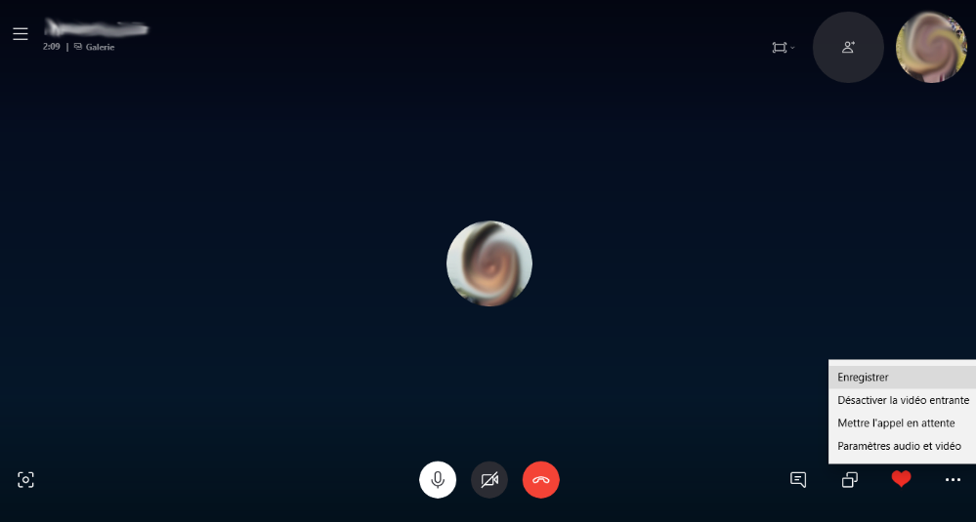

Skype Desktop
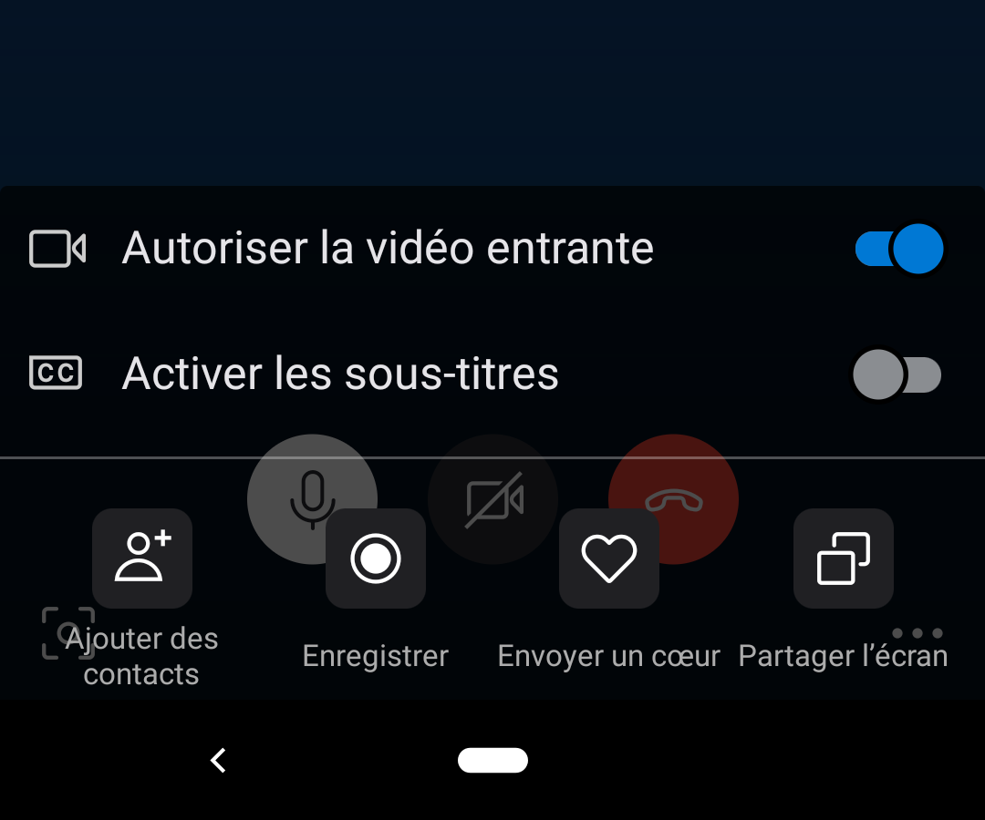

Skype Mobile
Vous trouverez ci-dessous quelques conseils à garder à l'esprit lors de la réalisation d'interviews à distance. Vous pouvez suggérer à la personne que vous interrogez de suivre les mêmes conseils :
- Désactivez vos notifications sur votre téléphone et demandez à l'autre personne de faire de même. Vous éviterez ainsi tout bourdonnement ou bip inattendu pendant l'entretien.
- Vérifiez le niveau sonore avant l'enregistrement. Vous devrez peut-être demander à la personne interviewée de se déplacer dans un endroit calme. Assurez-vous que vous êtes également dans un endroit calme pendant toute la durée de l'interview.
- Ne vous déplacez pas pendant l'interview. Cela pourrait interrompre le service ou la réception et vous faire paraître, vous ou la personne interviewée, un peu essoufflé.
- Ne déplacez pas votre téléphone ou votre ordinateur pendant l'enregistrement - cela peut provoquer des interférences et des bruits indésirables.
- Ne faites rien d'autre sur votre téléphone ou votre ordinateur pendant l'entretien (par exemple, vérifier vos courriels, envoyer un SMS).
- Si vous réalisez une interview qui sera enregistrée et diffusée plus tard, demandez à votre sujet de résumer les faits ou informations les plus importants à la fin de l'interview. Cela vous donnera un bon et court extrait sonore à utiliser dans l'émission. Évitez de le faire pendant un enregistrement en direct, car cela pourrait encourager la personne à parler longtemps, ce qui retarderait le segment suivant.
- Soyez préparé, concentré et écoutez attentivement. Il peut être difficile de faire une interview sans voir le langage corporel du sujet. Prévoyez des pauses et des temps de silences, mais assurez-vous d'être prêt à poser toutes vos questions complémentaires. Évitez les longs silences. La personne interviewée pourrait penser que vous avez laissé tomber l'appel ou le prendre comme un signe pour continuer à parler, deux éléments qui peuvent nuire à l'interview.
Comme pour tout interview, qu'elle se déroule à distance ou en personne, il est important de préparer une liste de questions pour vous orienter. N'ayez pas peur de demander à votre interlocuteur(rice) de clarifier ou d'expliquer plus en détail toute idée ou tout sujet compliqué, ou toute réponse peu claire ou ambivalente. Si vous êtes confus, vos auditeurs(trices) le seront probablement aussi! Il est important de faire participer la personne interrogée de manière respectueuse en lui posant des questions bien réfléchies et bien documentées et en écoutant attentivement ses réponses, y compris les questions qui traitent de questions liées à l'égalité des genres (par exemple, les taux plus élevés de violence domestique pendant la pandémie du COVID-19) et le risque accru d'infection des femmes en tant que personnel de première ligne. Maintenez l'entretien sur le sujet en posant des questions qui vont plus loin et plus en profondeur. Si nécessaire, réduisez l'interview à l'essentiel tout en conservant une représentation juste, précise et équilibrée de ce qui a été dit. Assurez-vous que tout ce qui est fourni est spécifiquement adapté aux différents besoins des femmes et des hommes.
Le montage audio consiste à choisir ce qu'il faut inclure et exclure en fonction de l'objet de l'histoire et des besoins d'information de votre public. Lors du montage d'un appel téléphonique enregistré, comme dans le cas d'une interview en personne, le montage de base consiste à supprimer les « hmmm » et les « ah » ou autres détails inutiles pour s'assurer que l'enregistrement est clair et concis. Mais vous devrez réécouter l'intégralité de l'entretien, décider d'un point central pour vous guider sur ce qu'il faut conserver et ce qu'il faut supprimer, choisir un format de production (par exemple, courts extraits reliés entre eux, entretien ou récit à une seule voix) et organiser le flux de l'enregistrement audio de manière qu'il soit logique. Ces étapes vous aideront à produire un contenu radio à domicile qui soit important, efficace et divertissant.
Pour en savoir plus, consultez les guides pratiques pour la radiodiffusion de RRI sur les techniques de montage audio et d’interview.
- Éliminer certains formats radio
Il n'est pas sécuritaire de produire certains formats radiophoniques pendant la pandémie du COVID-19, car ils nécessitent de rencontrer les gens en personne, ce qui augmente le risque de propagation de l'infection. Vous pourriez vouloir éliminer les mini-documentaires, les micros-trottoirs et les jeux publics tant que les politiques de distanciation physique sont encore en vigueur.
- Expérimenter des formats radiophoniques plus sûrs
Essayez d'incorporer des formats radiophoniques qui sont divertissants et informatifs sans vous mettre en danger et mettre les autres en danger. Voici quelques exemples :
1. Conférence téléphonique en groupe panel : Vous pouvez inviter plusieurs personnes à participer à une table ronde en utilisant la fonction de conférence téléphonique de votre téléphone portable ou fixe. En fonction de la technologie disponible lorsque vous travaillez à distance, vous pouvez utiliser des applications telles que Skype, Google Hangouts ou Zoom pour réunir vos participants. Avant de diffuser l'émission en direct, essayez d'organiser un essai avec tous les participants, afin qu'ils puissent se présenter et parler un peu de leurs antécédents, car ils ne se sont peut-être pas rencontrés en personne. Assurez-vous qu'il y a un équilibre entre hommes et femmes dans votre groupe de discussion et envisagez d'inclure un(e) expert(e) en matière d'égalité de genre.
2. Une conversation enregistrée pour votre émission : Ce format narratif est une conversation entre un animateur et un journaliste qui est en partie une interview en direct et en partie une voix et un son enregistrés. L'animateur(rice) interroge un journaliste et, dans le cadre de sa réponse aux questions de l'animateur(rice), le journaliste utilise des extraits audio pour raconter l'histoire. Les entretiens enregistrés peuvent être produits rapidement, leur longueur peut être flexible, ce qui les rend plus descriptifs, et ils donnent le son « en direct » d’un journaliste sur le terrain, même lorsque l'interview est préenregistrée.
3. Animer un jeu-questionnaire radiophonique : Un jeu-questionnaire radiophonique peut être très divertissant et encourager la participation des auditeurs(trices). Le format le plus simple et le plus efficace pour un jeu-questionnaire radio consiste à poser des questions vraies ou fausses ou des questions à choix multiples - ou un mélange des deux. Le/la répondant(e) qui donne le plus de bonnes réponses est le/la gagnant(e). Il existe différentes méthodes pour poser des questions du jeu-questionnaire. L'une d'entre elles consiste à poser la même question à tous les participant(e)s, qui doivent répondre aussi vite que possible. Une autre méthode consiste à poser des questions différentes à chaque participant(e) et à lui laisser un certain temps pour y répondre. Quelle que soit la manière dont vous menez le jeur, le/la gagnant(e) peut recevoir un petit prix de la station ou simplement mériter le titre de Génie du jeu-questionnaire. Afin de maintenir une distance physique, vous pouvez décider d'appeler les participant(e)s présélectionnés ou de faire appel à des auditeurs(trices) pour répondre aux questions. Utilisez des mesures spécifiques pour encourager les femmes à participer, par exemple en créant des lignes téléphoniques réservées aux femmes, en partageant davantage d'informations sur la façon de participer et en faisant connaître votre empressement à écouter les commentaires ou les réponses des femmes aussi bien que ceux des hommes.
4. Notes vocales de WhatsApp- Au lieu d'enregistrer des micro-trottoirs en personne, demandez aux auditeurs(rices) d'enregistrer une courte note vocale en utilisant la fonction d'enregistrement vocal de WhatsApp. Pour ce faire, il suffit d'appuyer et de maintenir l'icône du microphone à droite du clavier dans une fenêtre de discussion WhatsApp, d'enregistrer votre voix, de relâcher votre doigt et de toucher la flèche pour envoyer l'enregistrement à une ligne téléphonique désignée. Le radiodiffuseur ou la radiodiffuseuse qui reçoit la note vocale peut l'enregistrer et la télécharger, faire un montage si nécessaire, puis la diffuser sur les ondes.
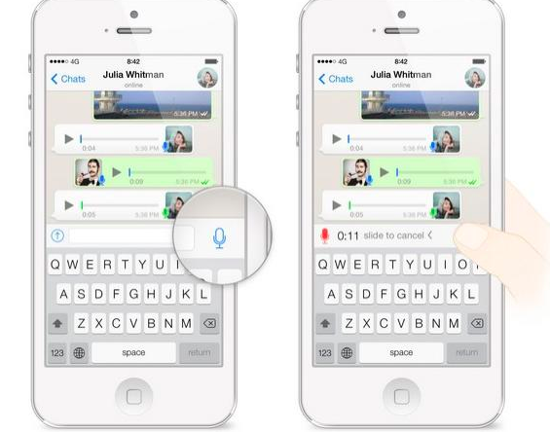
- Théâtre radio – Il est possible de produire un théâtre radio tout en respectant les règles de sécurité en matière de distanciation physique. Assurez-vous que chaque comédien et comédienne dispose de son propre microphone et se tient à au moins un mètre de distance. Ils/elles doivent également porter des gants et des masques si possible. Essayez de vous installer dans une grande pièce (par exemple, une salle de classe ou une salle communautaire vide) ou un espace extérieur - cela vous aidera également à capter le son ambiant et naturel pour certaines scènes. Ces restrictions peuvent vous obliger à produire une pièce plus courte et plus simple, mais peuvent aussi inciter les radiodiffuseurs(euses) à présenter divers formats à l'antenne pour partager des informations importantes sur le COVID-19.
Pour une liste plus complète des formats, consultez le guide pratique pour la radiodiffusion de RRI sur les formats radio.

- Réutiliser des interviews d'experts ou des enregistrements d'émissions antérieures
Il peut être difficile de réaliser de nouveaux enregistrements à partir de la maison ou du studio. Cela vaut donc la peine de revoir les enregistrements et les interviews passés pour réutiliser une partie du matériel. Contactez par téléphone des expert(e)s fiables pour obtenir des interviews actualisées, mais évitez de rencontrer en personne les nouvelles personnes à interviewer. Lorsque vous réutilisez un ancien enregistrement ou faites référence à une ancienne interview, veillez à expliquer aux auditeurs(trices) que l'interview n'est pas nouvelle et essayez de prendre contact avec la même personne qui y est interviewée pour avoir des mises à jour. Demandez si son opinion a changé ou s'il y a un nouvel expert ou une nouvelle experte en la matière à qui vous devriez vous adresser. Si l'information n'a pas changé, demandez s'il y a autre chose sur le sujet qu'il serait important que les auditeurs(trices) sachent. Une fois que vous avez recueilli ces nouveaux détails, mentionnez-les à nouveau à la fin de l'interview et rappelez à l'auditoire une seconde fois que celle-ci avait été enregistrée à une date antérieure.

- Réduire le nombre de personnes travaillant en même temps
Parlez à la direction de la mise en œuvre des politiques d'éloignement physique à la station de radio. Cela pourrait signifier qu'il n'y ait qu'une seule personne à la fois dans la cabine d'enregistrement et une seule personne à la réception. La station de radio ne doit pas être ouverte au public et les auditeurs(trices) doivent être encouragés à téléphoner à la station plutôt que de s'y rendre en personne. Les radiodiffuseurs(euses) doivent être encouragés à travailler à domicile dans la mesure du possible. Ceux ou celles qui ne peuvent pas travailler à domicile doivent essayer de travailler en équipes décalées afin de limiter les contacts physiques avec les autres membres du personnel.
Il est important que les personnes présentes dans la station portent des masques à tout moment et désinfectent régulièrement les surfaces telles que les bureaux, les ordinateurs, les téléphones et les microphones avec une solution à base d'alcool supérieure à 60 % d'éthanol ou 70 % d'isopropanol. Les animateurs(trices) et les techniciens et les techniciennes doivent désinfecter soigneusement tous les équipements et les surfaces à l'intérieur du studio avant et après la diffusion de leur émission afin d'assurer leur sécurité et celle des autres.
Le respect des mesures d'éloignement physique et le travail à distance peuvent avoir un impact important sur la santé mentale des personnes. En tant que radiodiffuseur(euse), il est important de prendre en compte votre santé mentale aussi bien que votre santé physique et de prendre soin de vous pour vous assurer que vous pouvez continuer à faire votre travail efficacement. Voici quelques stratégies :
- Prenez des pauses régulières et faites attention à votre niveau d'énergie et de fatigue. À la fin d'une journée de travail, essayez de vous détendre et de ralentir pour éviter l'épuisement professionnel.
- La direction doit prendre régulièrement contact avec le personnel et lui offrir des conseils et un soutien si nécessaire. Le soutien peut être aussi simple qu'un coup de téléphone pour prendre des nouvelles, offrir des encouragements, écouter les défis et les préoccupations et faire l'éloge du bon travail. Les radiodiffuseurs(euses) doivent signaler aux responsables s'ils ou elles ne se sentent pas en sécurité dans le cadre d'une mission particulière.
- Lorsque vous faites des reportages sur le COVID-19, améliorez votre santé mentale en gardant près de vous des choses familières et confortables qui vous rappellent la vie « normale », comme une photo de votre famille et de vos amis.
- Faites régulièrement de l'exercice, mangez des aliments sains, dormez suffisamment et buvez beaucoup d'eau.
- Essayez de maintenir une routine régulière autant que possible.

- Organisez des réunions à distance
Si vous travaillez en équipe, vous devrez organiser à distance des réunions de production et d'autres types de réunions avant de diffuser l'émission. Trouvez une plateforme virtuelle gratuite pour tenir la réunion (WhatsApp, Zoom, Skype, Google Hangouts, etc.) et utilisez la fonction audio uniquement pour réduire l'utilisation et le coût des données. Établir un ordre du jour précis pour la réunion et en envoyer une copie par courriel à tous les participant(e)s au préalable. Voir l'exemple ci-dessous :
Sujet | Détails
Questions pour l'ensemble du personnel | - Se présenter, discuter des défis et des succès du travail à distance
Rétroaction par rapport à la dernière émission | - Ce qui a bien fonctionné, ce qui peut être amélioré, ce qui a été fait pour que les femmes, comme les hommes, aient accès à une information de qualité et adaptée à leurs réalités.
Rapports départementaux sur l'état d'avancement | - Demandez à un membre de chaque département (production, technique, animation, gestion, etc.) de faire le point sur son travail pour l’émission à venir
Calendrier et délais | - Déléguer des tâches telles que la recherche, les entretiens, le montage audio, la rédaction d'un conducteur, etc. et fixer des échéances précises
Questions diverses | - Clôturez la réunion par toute autre question, commentaire ou préoccupation du personnel
Décidez en équipe de la fréquence des réunions virtuelles à organiser pour assurer le bon déroulement de la production et le fonctionnement général de la station. Soyez attentifs aux engagements personnels et familiaux auxquels les membres de l'équipe doivent faire face, par exemple, ceux qui doivent s'occuper de jeunes enfants ou de membres de la famille malades.
Note : il est important de préparer un conducteur de l'émission qui sera envoyé à tous les membres de l'équipe de production avant le début de l'émission, car il permet à l'animateur(trice), au producteur ou à la productrice, au technicien ou à la technicienne et à toute autre personne impliquée dans l'émission de coordonner ses actions autour d'un planning commun. C'est également un outil important pour que tous vos segments soient organisés et à l'heure. Pour en savoir plus sur ce sujet, lisez le guide pratique pour la radiodiffusion de RRI sur l’élaboration d’un conducteur.
- Collaborer sur les sources et le matériel enregistré
En temps normal, il est peu probable que de nombreux radiodiffuseurs(euses) partagent leurs enregistrements avec d'autres, car, sauf indication contraire, les stations ne diffusent que des reportages originaux. En tant que journaliste radio, il est contraire à l'éthique et trompeur de produire une émission ou un segment qui repose sur des interviews ou des extraits sonores enregistrés que vous ou votre équipe n'avez pas enregistrés sans en informer votre public. Le rôle d'un(e) journaliste est de témoigner et il/elle doit donc s'efforcer d'obtenir un contenu original et des reportages authentiques dans la mesure du possible.
Toutefois, dans le cas des programmes d'intervention d'urgence, il est important que votre public reçoive les informations dont il a besoin par tous les moyens nécessaires. Cela peut impliquer une collaboration avec d'autres radiodiffuseurs(euses) de votre station ou d'une autre station pour partager sur un support numérique des sources, des recherches, des enregistrements ou même pour coproduire un programme sur la situation dans votre région. Par exemple, vous pourriez partager des informations provenant de ou concernant un(e) responsable de la santé de votre région qui a mis en place un centre de dépistage local ou qui distribue des masques faciaux. Peut-être pourriez-vous partager une chanson d'un(e) artiste musical(e) local(e) sur la protection contre le COVID-19. Vous pourriez même partager ce guide pratique pour la radiodiffusion si vous le trouvez utile! Tant que vous indiquez la source de l'information, il est utile et approprié de la partager.
Vous pouvez consulter d'autres radiodiffuseurs(euses) dans votre zone, votre région ou votre pays par le biais de groupes existants. Le groupe WhatsApp RRI de votre pays d'origine est une excellente plateforme pour les radiodiffuseurs(euses), qui peuvent ainsi apprendre et partager entre eux. Contactez le représentant de RRI de votre pays d'origine pour être ajouté au groupe, ou envoyez un courriel à radio@farmradio.org en indiquant votre nom, votre pays et votre station de radio.
- Investir dans de bons services Internet pour travailler à domicile
Avec la fermeture d'entreprises non essentielles à travers le monde, il pourrait devenir plus difficile d'acheter des paquets de données pour votre téléphone portable ou votre ordinateur. Si possible, investissez dans un service Internet fiable afin de pouvoir travailler à domicile pendant plusieurs jours ou semaines. Ne dépensez pas d'argent sans avoir obtenu l'autorisation ou la pré-autorisation de la direction pour être remboursé. S'il n'est pas possible pour votre station de financer les frais d'Internet lorsque vous travaillez à distance, la direction doit créer un horaire qui répartit les reporters sur la station par équipe permettant une distanciation physique. Voir les sections 6 et 7 ci-dessus.
Voir l'exemple ci-dessous d'un budget pour les crédits téléphoniques qu'un(e) radiodiffuseur(euse) du Ghana pourrait soumettre à la direction de sa station.
ARTICLE | DÉTAILS | COÛT
Crédit d'appel téléphonique | Forfait d'appel pour 100 minutes en journée, illimité le soir et le week-end. | 1 000 CFA
Paquet de données téléphoniques | Paquet de données 4GB pour 30 jours | 4 000 CFA
COÛT TOTAL : 5 000 CFA

- Utilisez les ressources de RRI pour produire votre émission
RRI dispose d'une vaste collection de ressources radiophoniques en ligne, notamment des textes radiophoniques présentés sous forme d'interview et des théâtre radio, des documents d'information sur l'agriculture et d'autres sujets (y compris des ressources liées aux questions de genre), des guides pratiques pour la radiodiffusion, des nouvelles agricoles, et bien d'autres choses encore pour vous aider à réaliser une émission radiophonique de haute qualité chaque semaine. Vous pouvez consulter tous nos outils et ressources sur le site https://farmradio.fm/.

À quel autre endroit puis-je m'informer sur les méthodes à distance ?
Children’s Radio Foundation. COVID-19: Remote Reporting & Broadcast Tool Kit. April 2020. https://childrensradiofoundation.org/covid-19-remote-reporting-broadcast-toolkit/
Committee to Protect Journalists. Avis de sécurité du CPJ: couverture de la pandémie de coronavirus. 20 mai 2020. https://cpj.org/fr/2020/03/avis-de-securite-du-cpj-couverture-de-lepidemie-de/
Earth Journalism Network. Webinar: Staying safe while reporting on COVID-19. 15 April 2020. https://www.youtube.com/watch?v=KEcBYPGh8b0&feature=youtu.be
Wangui, Irene. Resources for African Journalists covering the pandemic. International Journalists Network. 9 April 2020. https://ijnet.org/en/story/resources-african-journalists-covering-pandemic

Remerciements
Rédaction : Maxine Betteridge-Moes, journaliste indépendante et ancienne conseillère en ressources audiovisuelles de RRI-Ghana.
La présente nouvelle a été produite grâce au soutien financier du gouvernement du Canada par l’entremise d’Affaires mondiales Canada.

